**4.SINIF MATEMATİK TARTMA ETKİNLİĞİ**

**A – Aşağıda verilen nesnelerin hangi tartma birimi ile ölçülebileceğini işaretleyin.**

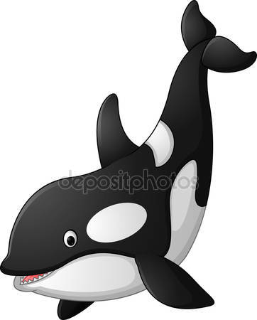

|  |  |  |  |  |  |  |  |
| --- | --- | --- | --- | --- | --- | --- | --- |
|  | | **ataş ile ilgili görsel sonucu** | | **çocuk ile ilgili görsel sonucu** | | **İlgili resim** | |
| Ton | Kilogram | Ton | Kilogram | Ton | Kilogram | Ton | Kilogram |
| Gram | Miligram | Gram | Miligram | Gram | Miligram | Gram | Miligram |

|  |  |  |  |  |  |  |  |
| --- | --- | --- | --- | --- | --- | --- | --- |
| İlgili resim | | **Görsel sonucu** | | **sinek ile ilgili görsel sonucu** | | silgi ile ilgili görsel sonucu | |
| Ton | Kilogram | Ton | Kilogram | Ton | Kilogram | Ton | Kilogram |
| Gram | Miligram | Gram | Miligram | Gram | Miligram | Gram | Miligram |

|  |  |  |  |  |  |  |  |
| --- | --- | --- | --- | --- | --- | --- | --- |
| hap ile ilgili görsel sonucu | | **makas ile ilgili görsel sonucu** | | **fil ile ilgili görsel sonucu** | | İlgili resim | |
| Ton | Kilogram | Ton | Kilogram | Ton | Kilogram | Ton | Kilogram |
| Gram | Miligram | Gram | Miligram | Gram | Miligram | Gram | Miligram |

|  |  |  |  |  |  |  |  |
| --- | --- | --- | --- | --- | --- | --- | --- |
| köpek ile ilgili görsel sonucu | | **İlgili resim** | | **elma ile ilgili görsel sonucu** | | İlgili resim | |
| Ton | Kilogram | Ton | Kilogram | Ton | Kilogram | Ton | Kilogram |
| Gram | Miligram | Gram | Miligram | Gram | Miligram | Gram | Miligram |

**B – Aşağıdaki çevirmeleri verilen bilgi notuna göre yapın.**



**Büyük birimler küçük birimlere çevrilirken 1000 ile çarpılır.**

**Örnek:** 2 t = 2000 kg

**Küçük birimler büyük birimlere çevrilirken 1000’e bölünür.**

**Örnek:** 7000 mg = 7 g

**8 t = ……………… kg 23 kg = …………………… g 5 g = ……………… mg**

**12 t = ……………… kg 10 kg = …………………… g 2 g = ……………… mg**

**29 t = ……………… kg 1 kg = …………………… g 10 g = ……………… mg**

**11 t = ……………… kg 17 kg = …………………… g 22 g = ……………… mg**

**20 t = ……………… kg 25 kg = …………………… g 30 g = ……………… mg**

************************************************************************************

**85000 kg = ……………… t 10000 g = …………………… kg 6000 mg = ……………… g**

**18000 kg = ……………… t 7000 g = …………………… kg 9000 mg = ……………… g**

**13000 kg = ……………… t 13000 g = …………………… kg 24000 mg = ……………… g**

**5000 kg = ……………… t 74000 g = …………………… kg 36000 mg = ……………… g**

**39000 kg = ……………… t 58000 g = …………………… kg 55000 mg = ……………… g**

**C – Aşağıdaki çevirmeleri verilen bilgi notuna göre yapın.**



**Büyük birimler küçük birimlere çevrilirken eğer yanında artan**

**kısmı varsa; 1000 ile çarpılan kısmı yazılır, kalan kısmı**

**üzerine eklenir.**

**Örnek:** (2 kg 750 g = 2750 g) (3 t 225 kg = 3225 kg)

**3 t 104 kg = ………………..kg 3 kg 6 g = ………………… g 6 g 15 mg = ……………………mg**

**8 t 15 kg = …………………kg 1 kg 60 g = ………………… g 3 g 150 mg = ………………… mg**

**15 t 300 kg = ………………kg 2 kg 850 g = ………………… g 9 g 2 mg = ……………………mg**

**4 t 10 kg = …………………kg 10 kg 100 g = ………………… g 8 g 120 mg = ………………… mg**

**12 t 345 kg = ………………kg 5 kg 95 g = ………………… g 1 g 1 mg = ……………………mg**

**D – Aşağıdaki çevirmeleri verilen bilgi notuna göre yapın.**



**Küçük birimler büyük birimlere çevrilirken eğer yanında artan**

**kısmı varsa; 1000 ile bölünen kısmı yazılır, kalan kısmı**

**aynen yazılır.**

**Örnek: (2**985 kg = **2** t 985 kg) (**3**060 g = **3** kg 60 g)

**8254 kg = …… t ……… kg 1005 g = …… kg ……… g 7500 mg = …… g ……… mg**

**12730 kg = …… t ……… kg 1709 g = …… kg ……… g 4512 mg = …… g ……… mg**

**6666 kg = …… t ……… kg 5350 g = …… kg ……… g 34800 mg = …… g ……… mg**

**18050 kg = …… t ……… kg 7290 g = …… kg ……… g 9920 mg = …… g ……… mg**

[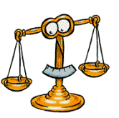](http://www.google.com.tr/url?sa=i&rct=j&q=a%C4%9F%C4%B1rl%C4%B1k+%C3%B6l%C3%A7%C3%BC+birimleri&source=images&cd=&cad=rja&docid=P0yxvCoMtFgRpM&tbnid=Fyi7w5b8pOGf9M:&ved=0CAUQjRw&url=http://www.mirceu.com/ataturk-zamaninda-olcu-birimlerinde-yapilan-degisiklikler.htm&ei=KUUJUbTMPOib1AXGooHgCw&bvm=bv.41642243,d.bGE&psig=AFQjCNGqKicLy3MNNptJRoteT4y8VS0tug&ust=1359648370298098)[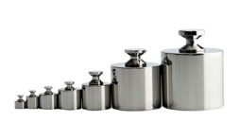](http://www.google.com.tr/url?sa=i&rct=j&q=tartma&source=images&cd=&cad=rja&docid=5GTQNJn2XsvybM&tbnid=rfBzvrEuLwBBYM:&ved=0CAUQjRw&url=http://antistaticbar.net/agirlik-olcumu/metrik-sistemin-dogusu.html&ei=Gl4JUYKqGYqb1AXDqoHQCA&bvm=bv.41642243,d.bGE&psig=AFQjCNElcvi2Oj8F5QbioLmVKiX5w5GSsg&ust=1359654804665049) **TARTMA**

**1 kg : 1000 g** **1000g :1 kg** **5200 g : 5 kg 200 g**

**4150 g =…………….kg…………….g**

**2570 g =…………….kg…………….g**

**13250 g =…………….kg…………….g**

**25300 g =…………….kg…………….g**

**55050 g =……………kg………….….g**

**9440 g** **=…………….kg……………g**

**5500 g =……………kg………….….g**

**2 kg=………………g**

**10kg=……………..g**

**17kg=……………..g**

**25kg=……………..g**

**32kg=……………..g**

**11 kg=……………..g**

**57kg=……………..g**

**10000 g =……….kg**

**12000 g =……….kg**

**34000 g =……….kg**

**75000 g =……….kg**

**50000 g =…….…kg**

**49000 g =……….kg**

**8000 g =………..kg**

**1 t(ton) :1000 kg 1000 kg : 1 t(ton) 1500 kg :1t 500 kg**

**2000 kg=…………t**

**15000kg=……..…t**

**73000kg=………...t**

**88000kg=………...t**

**320000kg=………...t**

**12000 kg=…………t**

**37000kg=………….t**

**3 t =…………..…kg**

**13 t =………….…kg**

**28 t =………….…kg**

**55 t =………….…kg**

**97 t =………….…kg**

**102 t =………..….kg**

**150 t =………...…kg**

**8750 kg=…………t……………….kg**

**5762 kg=…………t……………….kg**

**125300 kg=…………t…………….kg**

**68750 kg=……………t…………….kg**

**78750 kg=……………t…………….kg**

**66060 kg=……………t…………….kg**

**100000 kg=……………t………….kg**

**1 g :1000 mg 1000 mg : 1 g 3500 mg : 3 g 500mg**

**150000 mg -125 g =…………g**

**150g +1100 mg+ 5kg=………….g**

**6 t + 3 kg =…………………..kg**

**24 t -170 kg =………………..kg**

**12000mg + 3kg =………….g**

**50000g +2t +3kg=……………kg**

**28004 mg =……….g……..mg**

**140600mg =………g……mg**

**17320 mg =……...g………mg**

**28172 mg =……..g………mg**

**14200 mg =………g……mg**

**5800 mg =………g……mg**

**1950 mg =………g…….mg**

**3 g =…………...…mg**

**11 g =…………......mg**

**18 g =……………..mg**

**55 g =…………..…mg**

**73 g =……………..mg**

**115 g =……………mg**

**150 g =……………mg**

**3 1000mg =…………g**

**101000 mg =………...g**

**218000 mg =………....g**

**9000 mg =………….g**

**28000 mg =…………..g**

**202000 mg =…………g**

**70000 mg =…………..g**

** TÜRKİYE’NİN KOMŞULARI** 

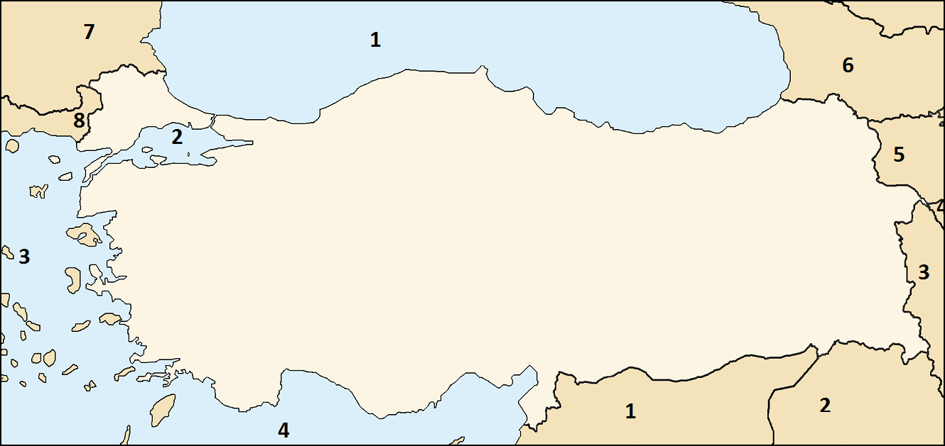

**4**

Türkiye haritasında numaralandırılmış komşularımızın isimlerini ve denizleri yazınız.

|  |  |  |  |  |
| --- | --- | --- | --- | --- |
|  | **Komşu Ülkeler** | **Başkenti** |  | **Denizler** |
| **1** | ……………………………… | ….……..……… | **1** | …………………………  Denizi |
| **2** | ……………………………… | ….……..……… | **2** | …………………………  Denizi |
| **3** | ……………………………… | ….……..……… | **3** | …………………………  Denizi |
| **4** | ……………………………… | ….……..……… | **4** | …………………………  Denizi |
| **5** | ……………………………… | ….……..……… |
| **6** | ……………………………… | ….……..……… |
| **7** | ……………………………… | ….……..……… |
| **8** | ……………………………… | ….……..……… |